Задание выполнялось на ноутбуке со следующими параметрами:

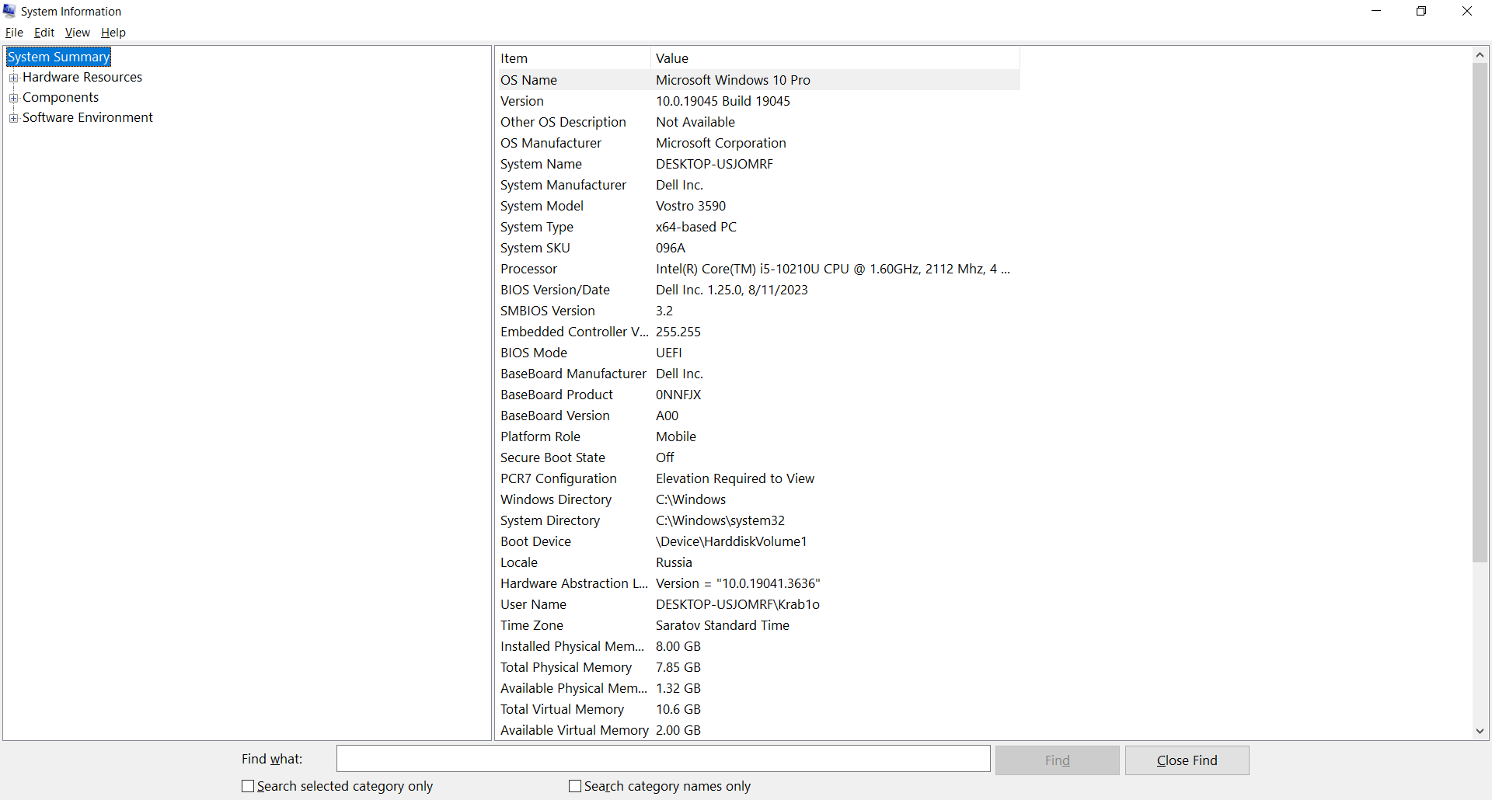

Из важного:

CPU: Intel(R) Core(TM) i5-10210U CPU @ 1.60GHz, 2112 Mhz, 4 Core(s), 8 Logical Processor(s)

RAM: 8.00 GB

Задание. Реализовать подсчёт следующего интеграла:

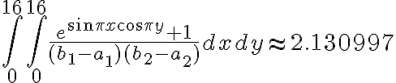

Сначала посчитаем интеграл без применения распараллеливания:

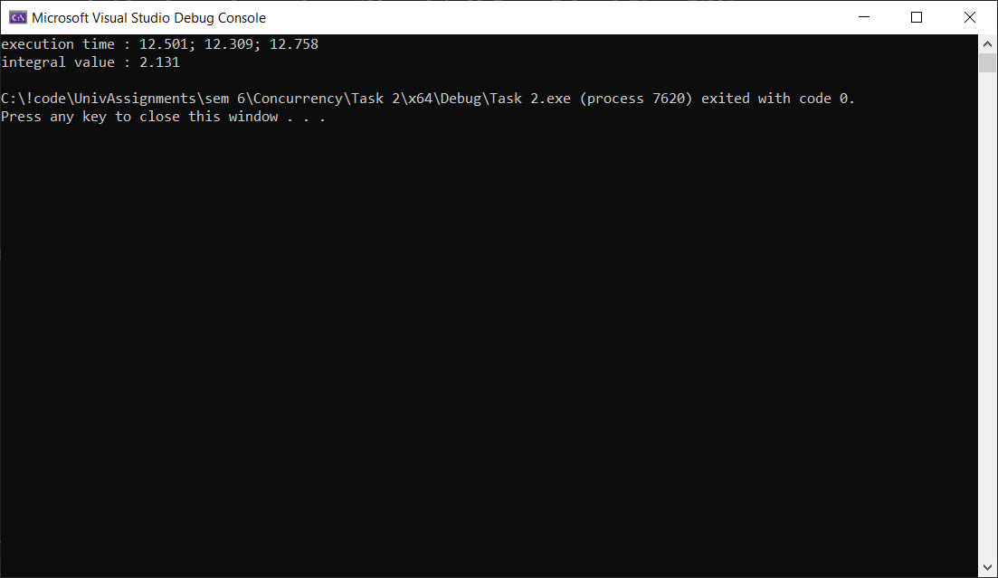

Совершим вычисления 10 раз, посчитаем среднее. В данном случае использовалось распараллеливание только внутреннего цикла.

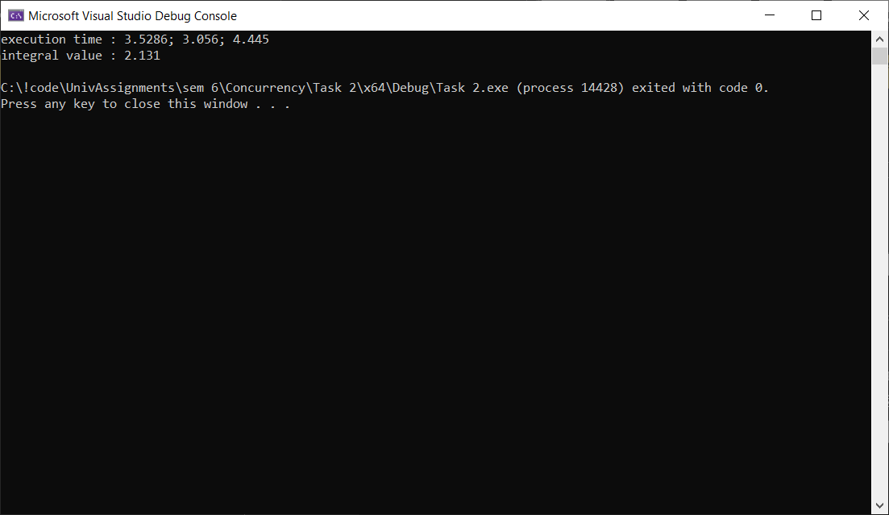

Совершим вычисления 10 раз, посчитаем среднее. Во втором случае использовалось распараллеливание как внутреннего, так и внешнего циклов.

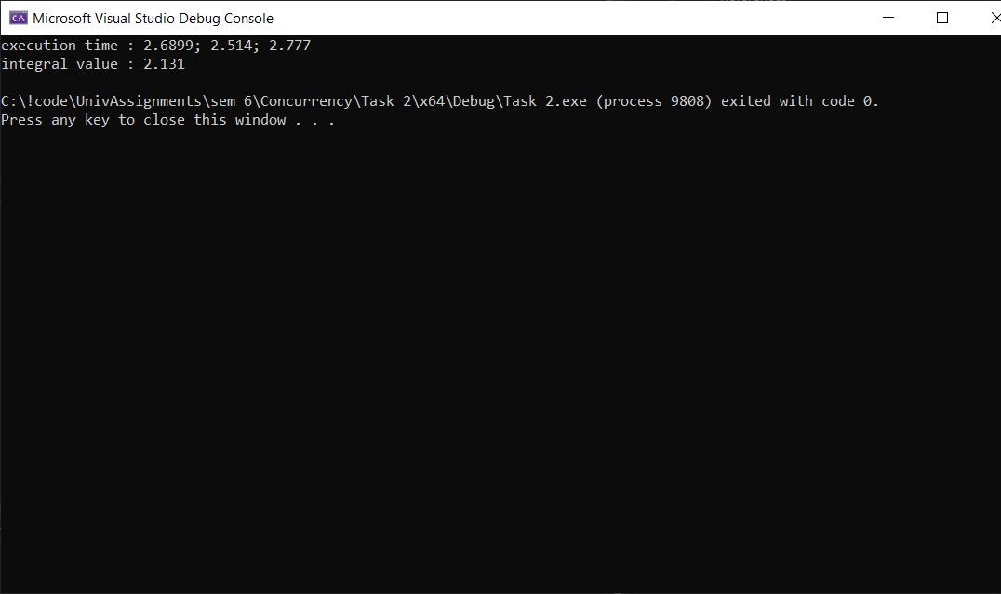

Только внешний цикл:

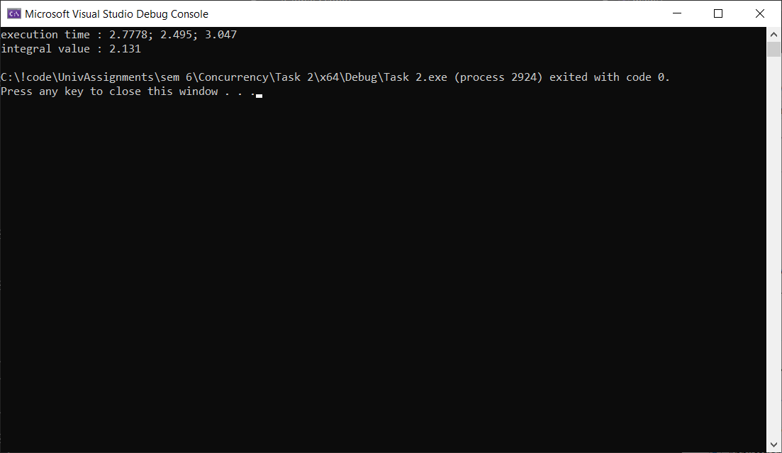

**Код для алгоритма без распараллеливания:**

#include <iostream>

#include <omp.h>

#include <vector>

#include <cmath>

#define PI 3.1415926535897932384626433832795

#define INF 1'000'000

using namespace std;

double f(double x, double y, const double& a_x, const double& b_x, const double& a_y, const double& b_y)

{

return (exp(sin(PI * x) * cos(PI * y)) + 1) / ((b_x - a_x) * (b_y - a_y));

}

void integral(const double a_x, const double b_x, const double a_y, const double b_y,

const double h_x, const double h_y, double* res)

{

long long int i_x, i_y;

double x, y;

const long long int n_x = (long long int)((b_x - a_x) / h_x);

const long long int n_y = (long long int)((b_y - a_y) / h_y);

double sum = 0.0;

for (i_x = 0; i_x < n_x; i_x++)

{

x = a_x + i_x * h_x + h_x / 2.0;

for (i_y = 0; i_y < n_y; i_y++)

{

y = a_y + i_y * h_y + h_y / 2.0;

sum += f(x, y, a_x, b_x, a_y, b_y) * h_x * h_y;

}

}

*res = sum;

}

double experiment(double* res)

{

double stime, ftime; // время начала и конца расчета

double a_x = 0; // левая граница интегрирования по x

double b_x = 16; // правая граница интегрирования по y

double a_y = 0; // левая граница интегрирования по x

double b_y = 16; // правая граница интегрирования по y

//long long int n = 1'000'000'000;

double h_x = 0.001; // шаг интегрирования по x

double h_y = 0.001; // шаг интегрирования по y

stime = clock();

integral(a_x, b_x, a_y, b_y, h_x, h_y, res); // вызов функции интегрирования

ftime = clock();

return (ftime - stime) / CLOCKS_PER_SEC;

}

int main()

{

int i; // переменная цикла

double time; // время проведенного эксперимента

double res; // значение вычисленного интеграла

double min_time;

double max_time;

double avg_time;

int numbExp = 10;

min_time = max_time = avg_time = experiment(&res);

// оставшиеся запуски

for (i = 0; i < numbExp - 1; i++)

{

time = experiment(&res);

avg_time += time;

if (max_time < time) max_time = time;

if (min_time > time) min_time = time;

}

// вывод результатов эксперимента

cout << "execution time : " << avg_time / numbExp << "; " <<

min_time << "; " << max_time << endl;

cout << "integral value : " << res << endl;

return 0;

}

**Код для алгоритма с распараллеливанием внутреннего цикла:**

#include <iostream>

#include <omp.h>

#include <vector>

#include <cmath>

#define PI 3.1415926535897932384626433832795

#define INF 1'000'000

using namespace std;

double f(double x, double y, const double& a_x, const double& b_x, const double& a_y, const double& b_y)

{

return (exp(sin(PI * x) * cos(PI * y)) + 1) / ((b_x - a_x) * (b_y - a_y));

}

void integral(const double a_x, const double b_x, const double a_y, const double b_y,

const double h_x, const double h_y, double* res)

{

long long int i_x, i_y;

double x, y;

const long long int n_x = (long long int)((b_x - a_x) / h_x);

const long long int n_y = (long long int)((b_y - a_y) / h_y);

double sum = 0.0;

for (i_x = 0; i_x < n_x; i_x++)

{

x = a_x + i_x * h_x + h_x / 2.0;

#pragma omp parallel for private(i_y, y) reduction(+: sum)

for (i_y = 0; i_y < n_y; i_y++)

{

y = a_y + i_y * h_y + h_y / 2.0;

sum += f(x, y, a_x, b_x, a_y, b_y) * h_x * h_y;

}

}

*res = sum;

}

double experiment(double* res)

{

double stime, ftime; // время начала и конца расчета

double a_x = 0; // левая граница интегрирования по x

double b_x = 16; // правая граница интегрирования по y

double a_y = 0; // левая граница интегрирования по x

double b_y = 16; // правая граница интегрирования по y

//long long int n = 1'000'000'000;

double h_x = 0.001; // шаг интегрирования по x

double h_y = 0.001; // шаг интегрирования по y

stime = clock();

integral(a_x, b_x, a_y, b_y, h_x, h_y, res); // вызов функции интегрирования

ftime = clock();

return (ftime - stime) / CLOCKS_PER_SEC;

}

int main()

{

int i; // переменная цикла

double time; // время проведенного эксперимента

double res; // значение вычисленного интеграла

double min_time;

double max_time;

double avg_time;

int numbExp = 10;

min_time = max_time = avg_time = experiment(&res);

// оставшиеся запуски

for (i = 0; i < numbExp - 1; i++)

{

time = experiment(&res);

avg_time += time;

if (max_time < time) max_time = time;

if (min_time > time) min_time = time;

}

// вывод результатов эксперимента

cout << "execution time : " << avg_time / numbExp << "; " <<

min_time << "; " << max_time << endl;

cout << "integral value : " << res << endl;

return 0;

}

**Код для алгоритма с распараллеливание обоих циклов:**

v#include <iostream>

#include <omp.h>

#include <vector>

#include <cmath>

#define PI 3.1415926535897932384626433832795

#define INF 1'000'000

using namespace std;

double f(double x, double y, const double& a_x, const double& b_x, const double& a_y, const double& b_y)

{

return (exp(sin(PI * x) * cos(PI * y)) + 1) / ((b_x - a_x) * (b_y - a_y));

}

void integral(const double a_x, const double b_x, const double a_y, const double b_y,

const double h_x, const double h_y, double* res)

{

long long int i_x, i_y;

double x, y;

const long long int n_x = (long long int)((b_x - a_x) / h_x);

const long long int n_y = (long long int)((b_y - a_y) / h_y);

double sum = 0.0;

#pragma omp parallel for private(i_x, x) reduction (+: sum)

for (i_x = 0; i_x < n_x; i_x++)

{

x = a_x + i_x * h_x + h_x / 2.0;

#pragma omp parallel for private (i_y, y)

for (i_y = 0; i_y < n_y; i_y++)

{

y = a_y + i_y * h_y + h_y / 2.0;

sum += f(x, y, a_x, b_x, a_y, b_y) * h_x * h_y;

}

}

*res = sum;

}

double experiment(double* res)

{

double stime, ftime; // время начала и конца расчета

double a_x = 0; // левая граница интегрирования по x

double b_x = 16; // правая граница интегрирования по y

double a_y = 0; // левая граница интегрирования по x

double b_y = 16; // правая граница интегрирования по y

//long long int n = 1'000'000'000;

double h_x = 0.001; // шаг интегрирования по x

double h_y = 0.001; // шаг интегрирования по y

stime = clock();

integral(a_x, b_x, a_y, b_y, h_x, h_y, res); // вызов функции интегрирования

ftime = clock();

return (ftime - stime) / CLOCKS_PER_SEC;

}

int main()

{

int i; // переменная цикла

double time; // время проведенного эксперимента

double res; // значение вычисленного интеграла

double min_time;

double max_time;

double avg_time;

int numbExp = 10;

min_time = max_time = avg_time = experiment(&res);

// оставшиеся запуски

for (i = 0; i < numbExp - 1; i++)

{

time = experiment(&res);

avg_time += time;

if (max_time < time) max_time = time;

if (min_time > time) min_time = time;

}

// вывод результатов эксперимента

cout << "execution time : " << avg_time / numbExp << "; " <<

min_time << "; " << max_time << endl;

cout << "integral value : " << res << endl;

return 0;

}

**Код для алгоритма с распараллеливанием внешнего цикла:**

#include <iostream>

#include <omp.h>

#include <vector>

#include <cmath>

#define PI 3.1415926535897932384626433832795

#define INF 1'000'000

using namespace std;

double f(double x, double y, const double& a_x, const double& b_x, const double& a_y, const double& b_y)

{

return (exp(sin(PI * x) * cos(PI * y)) + 1) / ((b_x - a_x) * (b_y - a_y));

}

void integral(const double a_x, const double b_x, const double a_y, const double b_y,

const double h_x, const double h_y, double* res)

{

long long int i_x, i_y;

double x, y;

const long long int n_x = (long long int)((b_x - a_x) / h_x);

const long long int n_y = (long long int)((b_y - a_y) / h_y);

double sum = 0.0;

#pragma omp parallel for private(i_x, x, i_y, y) reduction (+: sum)

for (i_x = 0; i_x < n_x; i_x++)

{

x = a_x + i_x * h_x + h_x / 2.0;

for (i_y = 0; i_y < n_y; i_y++)

{

y = a_y + i_y * h_y + h_y / 2.0;

sum += f(x, y, a_x, b_x, a_y, b_y) * h_x * h_y;

}

}

*res = sum;

}

double experiment(double* res)

{

double stime, ftime; // время начала и конца расчета

double a_x = 0; // левая граница интегрирования по x

double b_x = 16; // правая граница интегрирования по y

double a_y = 0; // левая граница интегрирования по x

double b_y = 16; // правая граница интегрирования по y

//long long int n = 1'000'000'000;

double h_x = 0.001; // шаг интегрирования по x

double h_y = 0.001; // шаг интегрирования по y

stime = clock();

integral(a_x, b_x, a_y, b_y, h_x, h_y, res); // вызов функции интегрирования

ftime = clock();

return (ftime - stime) / CLOCKS_PER_SEC;

}

int main()

{

int i; // переменная цикла

double time; // время проведенного эксперимента

double res; // значение вычисленного интеграла

double min_time;

double max_time;

double avg_time;

int numbExp = 10;

min_time = max_time = avg_time = experiment(&res);

// оставшиеся запуски

for (i = 0; i < numbExp - 1; i++)

{

time = experiment(&res);

avg_time += time;

if (max_time < time) max_time = time;

if (min_time > time) min_time = time;

}

// вывод результатов эксперимента

cout << "execution time : " << avg_time / numbExp << "; " <<

min_time << "; " << max_time << endl;

cout << "integral value : " << res << endl;

return 0;

}